PENGGUNAAN LANGGAM ARSITEKTUR NEO VERNAKULAR PADA BANDARA DI JAWA TIMUR SEBAGAI LANDMARK KOTA

Riyadl Arraihan Leofani¹, Erwin Djuni²
¹Mahasiswa Program Studi Sarjana Arsitektur, UPN “Veteran” Jawa Timur.
E-mail : 19051010079@student.upnjatim.ac.id
²Dosen Program Studi Arsitektur, UPN “Veteran” Jawa Timur.

ABSTRAK

Terminal bandara adalah kawasan area tertentu yang berlokasikan di daratan maupun perairan, yang diperuntukkan baik secara keseluruhan atau sebagaian terutama untuk keberangkatan, kedatangan dan pergerakan pesawat. Arsitektur Neo Vernakular merupakan langgam yang sering dipakai pada bangunan bandar udara di Indonesia terutama di wilayah Jawa Timur. langgam arsiektur ini dalam penerapannya dilakukan dengan tujuan desain bangunan memvisualisasikan unsur local dari suatu daerah, tetapi masih memakai elemen-elemen modern didalamnya, sehingga bangunan masih modern tetapi tidak monoton dan memiliki ragam bentuk variasi. Penelitian ini menggunakan metode penelitian kualitatif dengan proses meneliti terhadap pemahaman sosial yang didasari gambaran verbal dan memaparkan rincian penglihatan informan. Penelitian ini berupa jenis penelitian komparasi, yang mana penelitian ini mengkomparasikan atau membandingkan bangunan bandarara International Juanda dan bandarara International Banyuwangi yang ada di Jawa Timur yang diterapkannya analisis deskriptif. Dari hasil analisa studi menunjukkan dimana bangunan dengan penggunaan langgam arsitektur neo vernakular secara garis besar memiliki penggunaan elemen-elemen arsitektur yang serupa seperti material, penggunaan atap bangunan, warna, irama, tekstur dan material dalam bentuk bangunannya. Penelitian ini dilakukan untuk mengungkapkan bahwa penggunaan langgam arsitektur neo vernakular dengan elemen-elemen didalamnya pada bangunan dapat mempresentasikan suatu kawasan serta dapat menjadikannya sebagai landmark di daerah bangunan tersebut berada.
Kata-kunci: arsitektur neo vernakular; landmark; terminal.

USING NEO VERNACULAR ARCHITECTURAL STYLE
AT AIRPORT IN EAST JAVA AS CITY LANDMARK

ABSTRACT
Airport terminal is a certain area located on land or water, which is intended either in whole or in part especially for the departure, arrival and movement of aircraft. Neo Vernacular architecture is a style that is often used in airport buildings in Indonesia, especially in the East Java region. This architectural style in its application is carried out with the aim of building design to visualize local elements from an area, but still uses modern elements in it, so that the building is still modern but not monotonous and has various forms of variation. This research uses qualitative research methods with the process of examining social understanding based on verbal descriptions and describing the details of the informant's vision. This research is a type of comparative research, in which this research compares or compares the buildings of Juanda International airport and Banyuwangi International airport in East Java where descriptive analysis is applied. From the results of the analysis of the study, it shows that buildings with the use of the neo vernacular architectural style in general have the use of similar architectural elements such as materials, use of building roofs, colors, rhythms, textures and materials in the form of buildings. This research was conducted to reveal that the use of the neo vernacular architectural style with its elements in buildings can represent an area and can make it a landmark in the area where the building is located.
Keywords: landmarks; neo vernacular architecture; terminal

PENDAHULUAN
Jawa Timur adalah satu dari beberapa provinsi yang letaknya berada di timur pulau Jawa, Indonesia. Negara Indonesia sendiri merupakaan negara yang banyak memiliki suku dan budaya pada setiap daerahnya, salah satunya provinsi Jawa Timur, daerah tersebut mempunyai etnic serta ragam keunikan sendiri. Pada zaman yang modern, banyak sekali kebudayaan maupun kearifan local yang dimiliki tiap daerah terlupakan seiring dengan berkembangnya zaman, ditambah masyarakat juga mulai melupakan budaya daerahnya dan lebih terfokus terhadap kebudayaan luar, ditambah dengan pola berfikir bahwa budaya daerahnya sudah ketinggalan zaman atau kuno. Salah satu solusi agar mengatasi masalah tersebut adalah dengan menerapkan Arsitektur Neo Venakular yang brkembang di era Post Modern.
Arsitektur Neo Vernakular ialah arsitektur yang mengaplikasikan elemen-elemen arsitektur yang sudah ada baik fisik maupun non fisik yang berniat menjaga unsur local yang terdapat disuatu zona yang selanjutnya mengalami pembaruan menuju melahirkan suatu karya yang lebih maju atau modern tanpa melupakan nilai-nilai tradisional setempat (Prasetyo, 2020).
Penampilan estetis sendiri pada sebuah bangunan bisa diapresiasikan secara berbeda bagi setiap orang yang melihatnya seperti halnya bangunan bandar udara yang umumnya memiliki skala bnagunan yang besar. Oleh sebab itu, suatu estetika ataupun keindahan terhadap bangunan mempunyai unsur-unsur subjektif yang penerapannya yang susah diterapkan secara umum. Untuk bisa menghasilkan suatu bangungan yang memiliki nilai keestetisan dan mengangkat karakteristik kearifan local bangunan sekaligus dapat dijadikan sebagai landmark pada kawasan bangunan berdiri, penggunaan langgam Neo Venakular sangatlah cocok di terapkan pada bangunan arsitektur. Ciri-ciri Arsitektur Neo Vernakular menurut Pahlevi (2018) sendiri yang mengutip gagasan oleh Charles Jenks yaitu ciri-ciri dari Arsitektur Neo Vernakular adalah: 1) Bubungan, 2) Penggunaan bentuk tradisional, 3) Interior yang terbuka dengan ruang luar melalui elemen modern, 4) Warna yang kontras.
Arsitektur sering dikatakan sebagai landmark dari sebuah daerah yang bisa mencerminkan adanya sebuah bangunan dan memberikan dampak pada daerah tersebut, sehingga dapat dikatakan suatu landmark merupakan symbol yang bisa memberikan identitas utama dalam sebuah daerah, kota maupun negara. Landmark sendiri adalah suatu objektivitas fisik yang memiliki fungsi sebuah titik acuan maupun sebuah tanda identitas daerah. Suatu landmark harus mempunyai kekhasan dari karakteristik fisik (singularity) yang bisa dilihat secara jelas di daerah dengan unggulan visibilitas (prominence of spatial location). Segala unsur-unsur landmark tersebut bisa terindifikasi dengan mudah jika memiliki bentukyang istimewa jelas dan timbul kontras terhadap lingkungannya (Lynch, 1960:78). Landmark juga dapat menjadi penanda terhadap kunjungan ke sebuah tempat atau kota yang bisa mengartikan bahwa “saya pernah mengunjungi tempat tersebut”. Dengan pemparan tersebut bisa dibilang bahwa landmark memiliki artian tertentu berhubungan dengan interpretasi dari presepsi visual yang dilihat pengamat. Sebuah bangunan landmark juga merupakan salah satu elemen dalam memebentuk suatu karakter kawasan dalam bangunan tersebut berada, yang dapat diartikan juga sebagai suatu penanda/symbol. Bangunan landmark juga bisa dibilang sebuah bangunan yang memiliki fitur utama dalam desain arsitektur, makna budaya dan sejarah. Maka dapat diartikan bahwa bangunan landmark mudah untuk membedakannya dengan bangunan lainnya. Karakteristik yang sangat penting pada suatu landmark bangunan yakni memiliki daya tarik ataupun penampilan yang unik.
Dalam penelitian ini, permasalahan yang terjadi dikarenkan perkembangan zaman yang sudah modern membuat budaya dan kearifan setiap daerah menjadi terlupakan. Penggunaan konsep arsitekur modern menyebabkan lunturnya identitas dan karakteristik local pada bangunan. Dalam mengatasi masalah ini arsitektur neo vernakuler muncul untuk mengangkat kearifan dan budaya local di sebuah daerah pada bangunan tetapi konsisten penggunaan unsur modern. Bandar udara Internasional Juanda dan bandar udara Internasional Banyuwangi di Jawa Timur sebagai objek yang diteliti yang tak hanya berperan sebagai fasilitas umum pelayanan transportasi udara tetapi juga dapat menjadi landmark pada kawasan di Jawa Timur. Oleh karena itu tampilan dari bangunan bandar udara harus mencerminkan kearifan budaya local serta bernilai estetis yang dapat menjadikan suatu titik acuan atau landmark di daerah tersebut. Penelitian ini bermaksud agar didapatkannya pemahaman maupun mengetahui tentang penerapan langgam arsitektur neo vernakuler pada bangunan 2 bandar udara di Jawa Timur, yaitu bandar udara Juanda dan bandar udara Internasional Banyuwangi. Selain itu, penelitian ini bermaksud agar dapat menidentifikasi factor-factor dan elemen apa saja yang diterapkan pada bentuk bandar udara yang diteliti dalam penggunaan langgam arsitektur neo vernakuler yang dapat dijadikan sebuah landmark di suatu kawasan bangunan tersebut berada.

METODE
Dalam penulisan jurnal ini memakai metode kualitatif beserta pendekatan deskriptif dan deskriptif naratif, metode tersebut dilaksankan dengan menyaksikan situasi dan kondisi sebenarnya tentang objek yang diteliti secara langsung dan tidak langsung. Metode ini dilakukan dengan mengamati atap dari bangunan, interior bangunan, bentuk bangunan maupun cahaya alami yang masuk terhadap bangunan lalu dilakukan analisa dengan kualitatif deskriptif. Dalam memobili data pada penelitian ini dilaksanakan pengamatan secara langsung ke objek yang akan diteliti dan juga pengamatan tidak langsung atau virtual, dimana pengamatan melalui foto-foto yang sudah ada di internet seperti melaksankan riset terhadap dokumentasi dari sumber informan yang dipercaya, ataupun pemantauan pada situs berita yang berkredibelitas dimana pembahasan bangunan yang di jadikan objek penelitian.
Dalam mendapatkan informasi dalam penelitian ini melakukan kajian literature, seperti pengumpulan dari beberapa referensi jurnal, mensintesiskannya, serta penyimpulan terhadap bermacam poin esensial terhadap jurnal yang dikaji. Penelitian ini juga memakai metode analisis deskriptif kompratif beserta pendekatan kualitatif. Analisis data kualitatif adalah dengan cara memakai data, mengorganisasikannya, dikategorikan membentuk data yang layak, mensintesiskannya, mencari pola untuk ditemukan, memahami apa yang penting dan apa yang bisa dipelajari, dan apa yang bisa diinformasikan dengan orang lain (Biklen, 1982).

HASIL DAN PEMBAHASAN

Profil Bandar Udara
- Bandara International Juanda
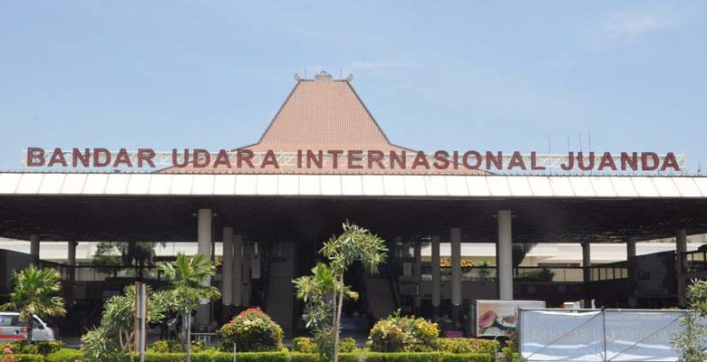
Bandara International Juanda berada di Jl. Ir. H. Juanda, Kec. Sedati yang ada di Kab. Sidoarjo, yang bangunannya dekat dengan kota Surabaya. Bandar Udara ini memiliki luas domestic 31.275 m² dan luasan bandara international seluas 31.425 m² dengan memiliki panjang landasan pacu mencapai 3000 m.
Gambar 1. Bandara International Juanda
(Sumber: google).

- Bandara International Banyuwangi
Bandara International Banyuwangi berada di Desa Blimbingsari, Kec. Blimbingsari, Kab. Banyuwangi, provinsi Jawa Timur. Bandar Udara Internasional Bnayuwangi mulai beroprasi pada 29 Desember 2010, bandara ini memiliki landasan pacu mencapai 2.500 m dengan lebar 45 meter.
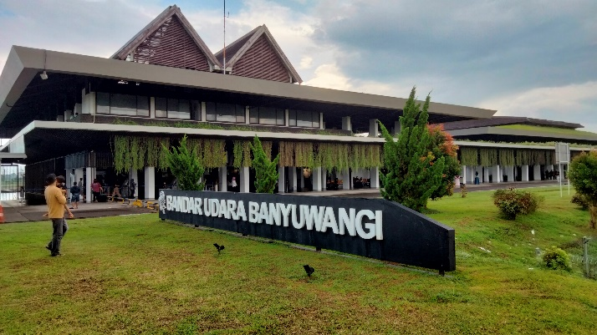
Gambar 2. Bandar Udara Internasional Banyuwangi
(Sumber: penulis).

Penerapan dan Prinsip Arsitektur Neo Vernakular
Arsitektur Neo Vernakular mengutip dari pernyataan Charles Jencks dalam bukunya “language of Post-Modern Architecture (1990)” menyebutkan bahwa arsitektur neo vernacular ialah arsitektur yang memakai batu bata, keramik dan material traditional lainn dan seta bentuk vernacular adalah sebuah reaksi sebagai tujuan melawan arsitektur internatiol modern pada 1960-an dan 1970-an. (Wuisang, n.d.). Dari hal tersebut bisa dipaparkan ciri-ciri dari Arsitektur Neo Vernakular sebagai berikut:
a. Konsisten memakai bentuk atap bubungan;
b. Menggunaan material local;
c. Mengangkat bentuk-bentuk tradisional;
d. Kepaduan antara Interior terbuka dengan ruang terbuka luar;
e. Warna-warna yang kontras.

Analisis Penerapan Arsitektur Neo Vernakular Pada Kedua Bandara
Selanjutnya, bertujuan untuk mengetahui kesesuaian dalam penerapan langgam arsitektur neo vernakular terhadap bangunan Bandara Juanda dan Bandara Banyuwangi sekaligus mengomparasikannya, sehingga nantinya dapat disimpulkan hasil dari analisis pada penelitian ini. Analisis dilakukan dengan didasari dari gagasan Charles Jencks pada bukunya “language of Post-Modern Architecture (1990)”, sebagai berikut:
a. Konsisten Memakai Bentuk Atap Bubungan
Jenis atap bubungan ialah sebuah bentuk atap yang miring yang memiliki sudut kemiringan berkisaran 30°-45°, penggunaan atap ini diterapkan bertujuan untuk air hujan yang turun tidak tergenang pada atap bangunan. Tidak hanya itu atap jenis bubungan ini merupakan ciri-ciri arsitektur tradisional di Indonesia, penggunaan atap tersebut amat padu terhadap iklim tropis di Indonesia.

Tabel 1. Analisis penerapan langgam Arsitektur Neo Vernakular
Bandara Internasional Juanda | Bandara Internasional Banyuwangi
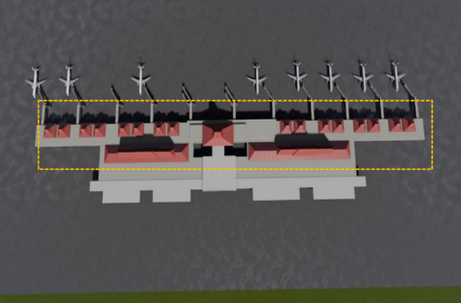 | 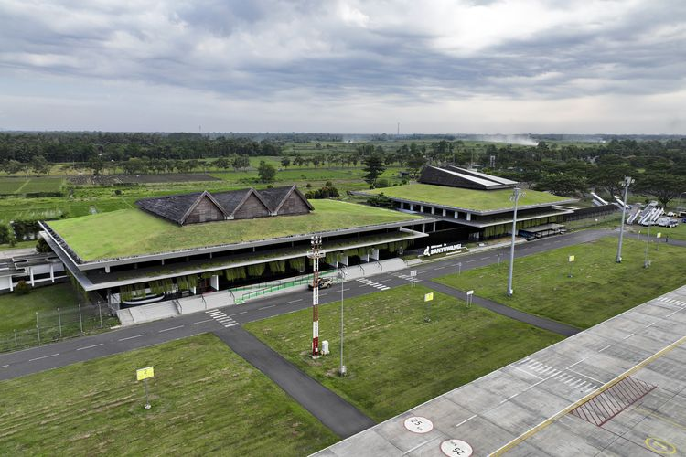
Penggunaan atap pada objek bandara international Juanda yakni atapnya memakai atap bubungan, tetapi sebagian atapnya juga menggunakan atap jenis dak. Penggunaan jenis atap dak berkisar 60% dengan atap bubungan yang sekitar 40% untuk menutupi bangunannya. | Penggunaan atap pada objek bandar udara Banyuwangi juga menggunakan atap bubungan untuk menutupi bangunanya. Lalu juga menggunakan jenis atap cor dak miring yang diterdapat rumput hijau yang tertanam rapi.
(Sumber: gooagle.com)

b. Menggunaan Material Local
Material local merupakan material yang identic dengan citra tradisional, material ini juga memiliki banyak fungsi dalam keestetikan didunia arsitektur. Berdasarkan Rapoport (1969), bangunan vernakular senantiasa memakai bahan lokal yang mudah diperoleht, dan material yang dipakai dalam suatu bangunan vernakular dapat mampu menetapkan bentuk dari bangunan vernakular, lebih lanjut, lingkungan tempat sumber material yang dipakai itu sama menentukan bentuk dari sebuah bangunan vernacular.
Tabel 2. Analisis penerapan langgam Arsitektur Neo Vernakular
Bandara Internasional Juanda | Bandara Internasional Banyuwangi
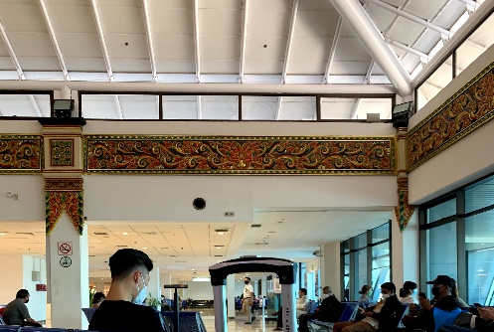 | 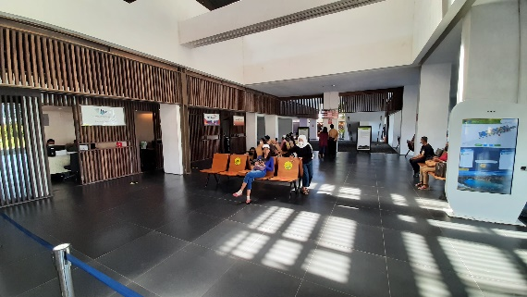
Penggunaan material local pada objek bandar udara juanda yakni material kayu pada ornament tradisional di dinding interior bangunan yang juga akan memeberikan nuansa tradisional didalam sebuah bangunan modern. | Penggunaan material local pada objek bandar udara Banyuwangi yaitu pada sekat ruangan, tralis jendela dan pintu di ruang tunggu penumpang yang menggunakan material kayu, yang akan memeberikan suasana alami didalamnya.
(Sumber: penulis)

c. Mengangkat Bentuk-bentuk Traditional
Bentuk-bentuk traditional sendiri ialah suatu bentuk yang diciptakan manusia pada suatu kawaan sejak dulu yang berlanjut berkembang seiring pertumbuhan masyarakat. Bentuk-bentuk tradisional tersebut di tiap daerahnya pasti mempunyai cirikhasnya masing-masing. Selain hal tersebut penggunaan bentuk yang unik akan memepengaruhi pada bangunan agar mudah dikenali untuk dikunjungi.
Tabel 3. Analisis penerapan langgam Arsitektur Neo Vernakular
Bandara Internasional Juanda | Bandara Internasional Banyuwangi
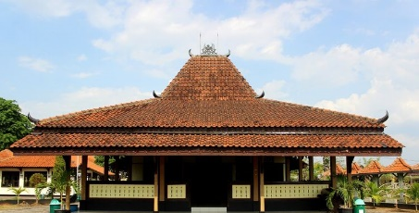  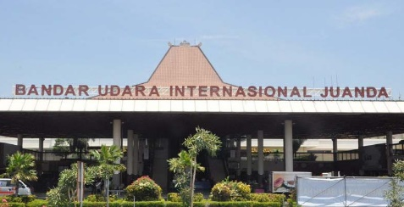 | 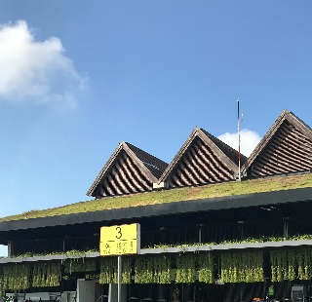  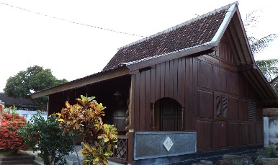
Bentuk tradisional yang di adopsi pada objek bandar udara Juanda ini yaitu penggunaan atapnya yang berupa atap rumah joglo. Atap joglo sendiri mudah ditemukan pada rumah-rumah traditional yang ada di kawasan pulau Jawa. | Bentuk tradisional yang di adopsi pada objek bandar udara Banyuwangi ini juga bentuk atapnya yang mengadopsi konsep atap rumah osing, rumah tradisional daerah banyuwangi yang dapat memfokuskan identitas kelokalannya.
(Sumber: penulis & google)
d. Kepaduan Antara Interior Terbuka Dengan Ruang Terbuka Luar
Memiliki konsep interior terbuka pada bangunan terhadap ruang terbuka pada luar bangunan bukan seperti halnya interior yang memiliki konsep terekspos tanpa atap bangunan maupun seekat antar interior ruangan dengan ruang terbuka pada luar. Kurang lebih memakai suatu pemisah seperti elemen pemisah transparan bermaterial kaca ataupun penyekat yang berongga, yang nantinya area luar dapat dilihat dari dalam bangunan.
Tabel 4. Analisis penerapan langgam Arsitektur Neo Vernakular
Bandara Internasional Juanda | Bandara Internasional Banyuwangi
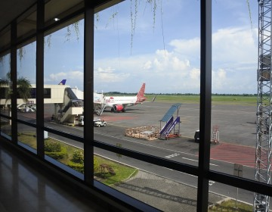 | 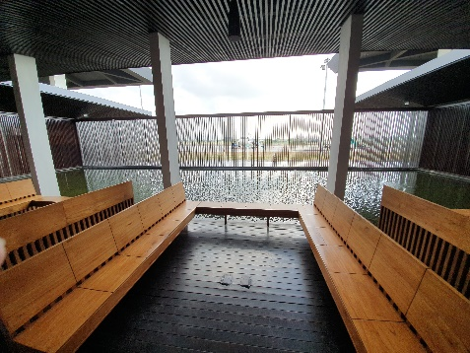
Pada gambar tersebut menunjukkan interior pada objek bandara Juanda memiliki interior terbuka dengan ruang terbuka yang berada di luar. Pemakaian material kaca terhadap interior ruangan pada sisi depannya mampu melihat ruang terbuka yang ada diluarnya. | Pada gambar tersebut menunjukkan interior pada objek bandar udara Banyuwangi juga menerapkan interior terekspos dengan ruang terbuka yang berada di luarnya. Penggunaan sekat bermaterial kayu yang berongga pada interior ruangnnya juga mampu melihat ruang terbuka yang ada diluar dengan sangat jelas.
(Sumber: penulis)
e. Warna-warna Yang Kontras
Warna kontras ialah suatu dari sekian jenis dari kombinasi warna. Warna kontras mempunyai warna pada dirinya sendiri, maksudnya tidak akan disebut sebagai warna serasi ataupun netral, dikarenakan warna yang disebut warna kontras jika dibaurkan terhadap warna lainnya untuk menafsirkannya amatlah mudah. Seperti halnya pemakaian warna kontras terhadap bangunan yang mengandung tujuan untuk bangunan tersebut muncul dipadankan bangunan sekitarnya.

Tabel 5. Analisis penerapan langgam Arsitektur Neo Vernakular
Bandara Internasional Juanda | Bandara Internasional Banyuwangi
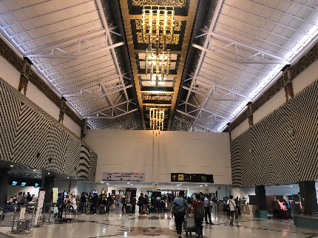 | 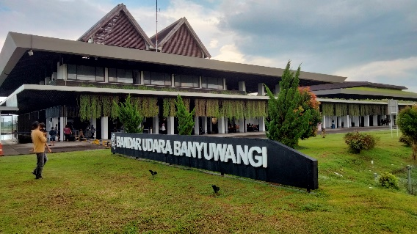
Pada gambar diatas menunjukkan objek bandar udara Juanda pada interior bangunan menggunakan warna-warna yang kontras pada langit-langitnya yang berwarna kuning keemasan lalu ditambah dengan dinding yang menampilkan warna garis hitam putih serta ornament coklat kayu. | Pada gambar diatas menunjukkan objek bandar udara Banyuwangi pada eksterior bangunannya menggunakan warna-warna yang cukup kontras juga, dengan penggunaan warna hitam dan putih pada fasadnya dan warna coklat pada atapnya, ditambah dengan vegetasi pada dinding yang memeberikan warna hijau pada bangunan.
(Sumber: penulis)

KESIMPULAN
Berdasarkan hasil dari penelitian ini, dapat disimpulkan bahwa kedua bangunan bandar udara yakni Bandara Internasional Juanda dan Bandara Internasional Banyuwangi sama-sama menerapkan langgam arsitektur neo vernacular pada bangunannya. Kedua bandar udara tersebut sudah memenuhi lima prinsip arsitektur neo vernakular sesuai prinsip Charles Jenks yang diantaranya yaitu senantiasa memakai bentuk atap bubungan, penggunaan bahan local, mengangkat bentuk-bentuk traditional, kepaduan antara Interior terbuka dengan ruang terbuka luar dan warna-warna yang kontras.
Dengan hasil tersebut, tentunya kedua bandara yakni Bandara International Juanda dan Bandara International Banyuwangi sudah bisa menjadi suatu bangunan landmark kota dimana bangunan tersebut berada. Hal itu dikarenakan sebuah bangunan landmark merupakan salah satu elemen dalam membentuk karakteristik maupun identitas/symbol di suatu kawasan. Dengan penerapan langgam arsitektur neo vernacular tersebut, kedua bangunan tersebut berhasil memberikan karakteristik maupun penampilan yang unik pada bangunannya, yang dapat dijadikan penanda kawasan bangunan tersebut berada.

UCAPAN TERIMA KASIH
Penulis mengungkapkan rasa terima kasih terhadap Allah SWT yang sudah membagikan momen juga kesehatan terhadap penulis agar bisa melaksanakan dan membereskan aktivitas penelitian ini. Selepas itu, tidak lupa bagi semua pihak yang sudah memberi semangat dan andil terhadap penulisan ini, baik ortu, dosen, serta semua pihak yang sudah mendukung penuh penulis sampai karya tulis ini bisa berjalan dengan baik dan lancar.

DAFTAR PUSTAKA
Biklen, B. Dan., 1982. Qualitative Data Analysis: A Sourcebook Of New Methods. Sage.
Fajrine, G., Purnomo, A.B. And Juwana, J.S., 2017, October. Penerapan Konsep Arsitektur Neo Vernakular Pada Stasiun Pasar Minggu. In Prosiding Seminar Nasional Cendekiawan (Pp. 85-91).
Khasbi, R.P. And Susanti, A.D., 2022. Kajian Bentuk Dan Fasad Bangunan Sebagai Landmark Kawasan Kota. Jurnal Arsitektur Kolaborasi, 2(1), Pp.38-48.
Kawulusan, M. And Warouw, F., 2017. Perancangan Public Landmark Pada Ruang Terbuka Publik. Media Matrasain, 14(3), Pp.39-51.
Maiti, & Bidinger., 1981. Metode Penelitian Creswell. Journal Of Chemical Information And Modeling, 53(9), 1689–1699.
Mohamad, F., 2018. Arsitektur Regionalisme: Jelajah Nusantara Melalui Desain Bandar Udara (Doctoral Dissertation, Institut Teknologi Sepuluh Nopember).
Milles, M.B. And Huberman, A.M., 1992. Analisis Data Kualitatif. Jakarta: Universitas Indonesia.
Prayogi, L., 2021. Konsep Arsitektur Neo Vernakular Pada Bandar Udara Soekarno Hatta Dan Bandar Udara Juanda. Konsep Arsitektur Neo Vernakular Pada Bandar Udara Soekarno Hatta Dan Bandar Udara Juanda, 4(1), Pp.36-42.
Salain, N.R.P., 2017. Paham Arsitektur Neo Vernakular Di Era Post Modern. Pameran PS. Arsitektur.
Widi, C.D.F. And Prayogi, L., 2020. Penerapan Arsitektur Neo–Vernakular Pada Bangunan Fasilitas Budaya Dan Hiburan. Jurnal Arsitektur ZONASI, 3(3), Pp.382-390.

